Министерство образования и науки Российской Федерации

Федеральное государственное бюджетное образовательное учреждение

высшего образования

**«Владимирский государственный университет**

**имени Александра Григорьевича и Николая Григорьевича**

**Столетовых»**

(ВлГУ)

Колледж инновационных технологий и предпринимательства

**Лабораторная работа №3**

Выполнил:

Ст. гр. ИРсп-121

Орлова С. В.

Проверил:

Данилов В. В.

Владимир 2023

**Цель работы:** изучить процесс формализации и описания бизнес-процессов с использованием нотации IDEF3 и получить практические навыки построения диаграмм по этой нотации

**Практическая часть**

**Описание предметной области**

Тема: Книжный магазин

Книжный магазин — это предприятие, специализирующееся на продаже книг. Книжные магазины предоставляют выбор такой литературы как: эзотерика, манга и комиксы.

Одной из главных целей книжного магазина является удовлетворение потребностей покупателей в качественной и разнообразной литературе. Клиенты могут приобрести книги как в магазине, так и на сайте, использовав услуги доставки и заказа.

Важным аспектом предметной области книжного магазина является управление оформлением заказов, включая отслеживание доступности книг, расчет и обработку оплаты, доставку товаров и учет возвращений.

Помимо продажи книг, книжные магазины также могут предоставлять дополнительные услуги, такие как консультации, предоставление информации и рекомендаций по литературе.

Цель книжного магазина - предоставить покупателям доступ к спектру литературы, удовлетворять интеллектуальные интересы и вносить вклад в культурное развитие общества.

Функции веб приложения:

1. Бесплатные консультации для клиентов
2. Замена скидочных и бонусных карт
3. Онлайн-заказы
4. Удобная система фильтров
5. Возможность написания отзывов покупателей

**Диаграмма IDEF3**

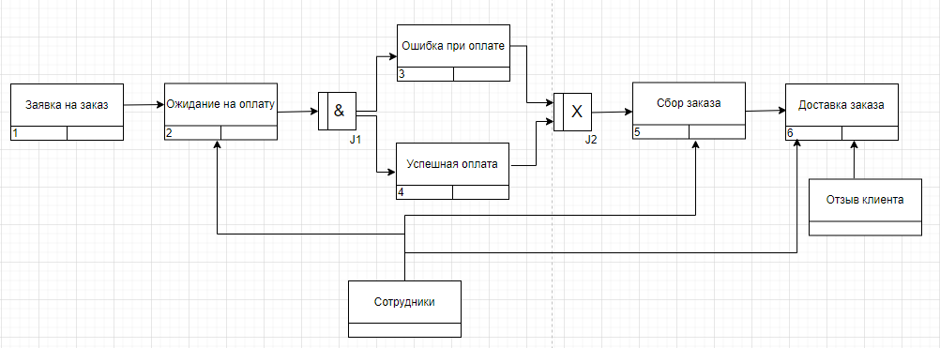

Рисунок 1 - Диаграмма IDEF3

**Вывод работы:** в ходе выполнения данной лабораторной работы были изучены процесс формализации и описания бизнес-процессов с использованием диаграммы IDEF3 и получены практические навыки построения данной диаграммы.